【網路交友停看聽】教案格式
領域/科目 |  |  | 科技領域/資訊科技 | 設計者 |  |  | 國立陽明交通大學
適用年級 |  |  | 國中七至九年級 | 總節數與時間 |  |  | 共1節，45分鐘
單元名稱 |  |  | 網路交友停看聽
設計理念  （可包含數位工具與生成式AI之應用及使用規範） |  |  | 本課程設計旨在藉由實際教學引導，使學生對於「網路交友安全」有基本認知，透過活潑的動畫教材引發學生學習興趣，搭配學習單、課堂討論及延伸學習文章，除有效確認學生學習效果外，更可扎根學生正確數位素養。
設計依據
核心素養 |  |  | 總綱/領域/群科  （視課程性質選用） |  |  | 呼應之數位素養
 |  |  | A2系統思考與解決問題  科-J-A2 運用科技工具，理解與歸納問題，進而提出簡易的解決之道。  B2科技資訊與媒體素養  科-J-B2 理解資訊與科技的基本原理，具備媒體識讀的能力，並能了解人與科技、資訊、媒體的互動關係。  C1道德實踐與公民意識  科-J-C1 理解科技與人文議題，培養科技發展衍生之守法觀念與公民意識。 |  |  | ■ 數位安全、法規與倫理  理解數位環境中的設備、內容、個人數據和隱私；保護身心健康，並了解數位科技對社會福祉、社會包容，以及環境的影響。  □ 數位技能與資料處理  □ 數位溝通、合作與問題解決  □ 數位內容識讀與創作
領域/科目
學習  重點 | 學習  表現 |  | 運 a-IV-1 能落實健康的數位使用習慣與態度。  運 a-IV-2 能了解資訊科技相關之法律、倫理及社會議題，以保護自己與尊重他人。
學習  重點 | 學習  內容 |  | 資 H-Ⅳ-2 資訊科技合理使用原則。  資 H-IV-4 媒體與資訊科技相關社會議題。
議題融入 |  |  | □人權教育 □環境教育 □海洋教育 □品德教育 □生命教育  □法治教育 ■科技教育 ■資訊教育 □能源教育 □安全教育  □防災教育 □閱讀素養 □國際教育 □家庭教育 □原住民教育  □戶外教育 □多元文化教育 □性別平等教育 □生涯規劃教育  □無
與其他領域/科目的連結 |  |  | 無
教材來源  參考資料 |  |  | - 延伸學習文章【網路交友停看聽】。  - 中小學數位素養教育資源網---教材教案【你到底是誰？】https://eliteracy.edu.tw/Material.aspx?id=4705  - 中小學數位素養教育資源網----教材教案【浪漫小屋的危機】https://eliteracy.edu.tw/Material.aspx?id=4522  - 中小學數位素養教育資源網----素養手冊【網路交友安全學習手冊】https://eliteracy.edu.tw/Upload/isafe_books/Online%20dating%20safety%20learning%20manual.pdf
教學設備/資源 |  |  | 電腦、投影設備或觸控螢幕。
學生數位學習背景 |  |  | 手機、平板、電腦等網際網路操作與使用經驗。
學習目標 |  |  | - 使學生了解網路交友時的安全注意事項。  - 使學生了解只要慎選網友並隨時注意自身安全，網路交友也可能有美好的結果。 |  | 數位教學策略
 |  |  |  |  | 教學設計中將運用觸控螢幕播放影片，結合學習單、課堂口語討論的形式進行教學。
 |  |  |  |  | 混成學習設計
 |  |  |  |  | 學生觀看完多媒體教材後，教師於課堂中帶領學生填寫學習單。
情境脈絡  （生活/時事/議題/學術..） |  |  | 課程架構圖  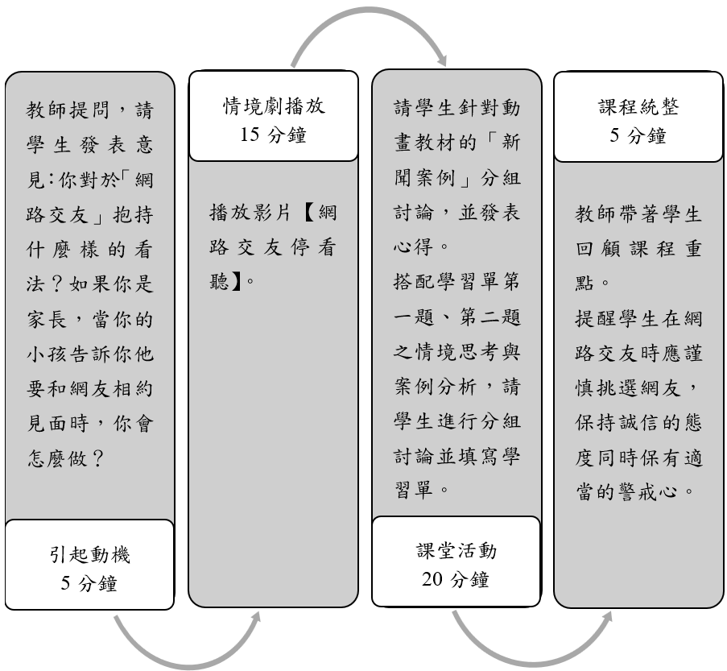
教學活動設計
節 |  | 教學重點
 |  | 學習活動設計 |  |  |  |  |  | 學習評量/備註
第1節 |  | 引起動機  教學時間：5分鐘  教師提問，請學生發表意見：  - 你對於「網路交友」抱持什麼樣的看法？  - 如果你是家長，當你的小孩告訴你他要和網友相約見面時，你會怎麼做？ |  |  |  |  |  | 口頭討論
 |  | 情境劇播放  教學時間：15分鐘  播放「網路交友停看聽」多媒體教材。 |  |  |  |  |  | 口頭討論
 |  | 課堂活動  教學時間：20分鐘  - 請學生針對動畫教材的「新聞案例」分組討論，並發表心得。  - 女子與男網友相約出遊，由男網友騎機車載這名女子到處遊玩，遊玩至凌晨3點男網友將女子一人丟在路邊後逕自回家，女子身上卻沒錢可搭車返回住處。對於這起新聞案例，你抱持什麼樣的看法？  - 搭配學習單第一題、第二題之情境思考與案例分析，請學生進行分組討論並填寫學習單。  - 若遇到網路遊戲中認識的一位自稱同齡的網友，要求你提供個人照片或住址，或是要求私下與你見面、視訊，你會怎麼做？  - 若在社群平臺收到陌生人的私訊，對方聲稱是「星探」，要求你傳送個人資料試鏡，你會如何回應呢？ |  |  |  |  |  | 學習單第一題及第二題、口頭討論
 |  | 課程統整  教學時間：5分鐘  - 教材重點回顧，提醒與網友相約見面時，一定要事先告知家人，並且請家人或朋友陪同。  - 說明不要隨便將私密照片或是個人資訊提供給網友的重要性。  - 提醒學生在網路交友時應謹慎挑選網友，保持誠信的態度同時保有適當的警戒心。  - 引導學生觀看網站上其他主題的多媒體教材，及閱讀「網路交友停看聽」的延伸學習文章。 |  |  |  |  |  | 學習單第三題、口頭討論
根據《教育部中小學數位教學指引3.0版》修訂而成

